

**Minigolf für alle**

**Veranstalter:** <Club>

**Datum:** <Datum>

**Ort:** < Minigolfanlage >

**Startgeld:** CHF 5.- für die Kat. U16 (Jahrgang 2003 und jünger)

CHF 10.- für die Kategorie Ü16

**Anmeldung:** an der Minigolfkasse

**Turnierserie in der ganzen Schweiz**

www.swissminigolf.ch

**weitere Turnierdaten 2019:**

* www.swissminigolf.ch/de/breitensport/turnier-2020

**Finalturnier am 30.11.2019 ab 10:00 im Meierhof Olten (Eternit)**

**Reglement:**

* Alle Bahnen sind vom Abschlag zu spielen.
* Alle Hindernisbahnen sind vom Abschlag zu spielen, bis die Hindernisgrenzlinie korrekt passiert ist. Es gibt keine Strafschläge
* Weitschlag auf Betonbahnen: Der Ball muss den Hügelscheitel überwinden. Er wird da weitergespielt, wo er liegenbleibt. Verlässt der Ball die seitliche Begrenzung muss er dort wieder eingesetzt werden.
* Verlässt der Ball die Bahn, vor oder nach dem Hindernis, wird ohne Strafpunkt weitergespielt.
* Es sind nur die Bälle des Projekts 2020 zugelassen. **1**)  
  Diese können bei der Anmeldung für 20 Franken beim Veranstalter gekauft oder vom Veranstalter ausgeliehen werden. (Mit Körbchen)

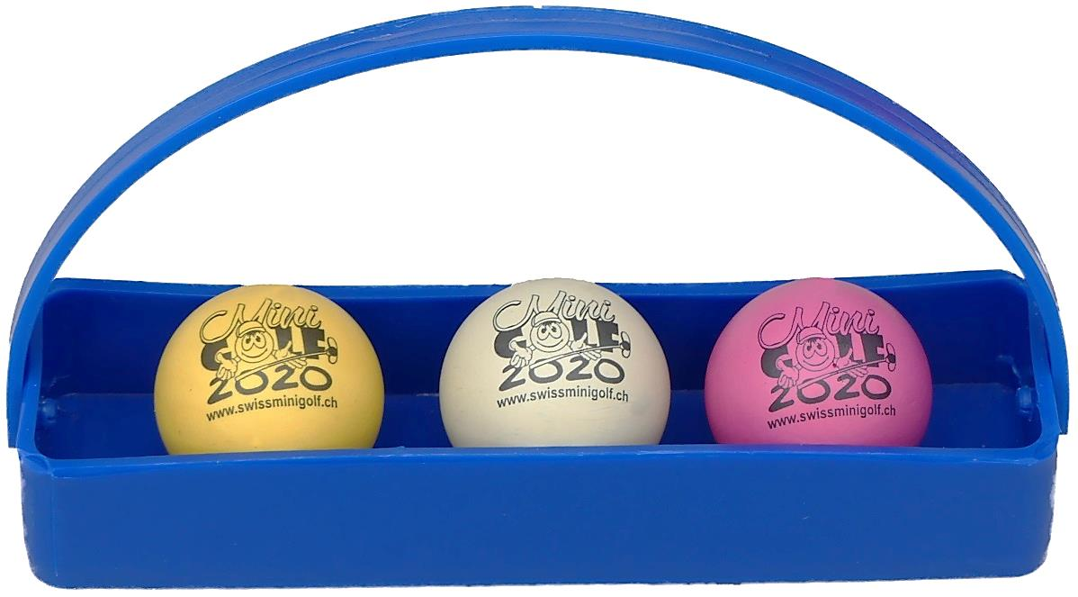

* Eigene Schläger sind erlaubt.
* Kategorie U16 für den Jahrgang 2003 und jünger, Kategorie Ü16 Jahrgang 2002 und älter.
* Lizenzspieler sind am Turnier 2020 nicht zugelassen. **Ausnahme:** Spieler, welche in den letzten drei Jahren keine Lizenz mehr gelöst haben.
* Jeder darf so viele Turniere spielen wie er möchte und dies auf allen Veranstaltungsplätzen. Die Veranstaltungsorte werden auf der Homepage von Swiss Minigolf publiziert.
* Es gibt pro Turnier nur eine Runde.
* Das Finalturnier findet am 30.11.2019 ab 10:00 Uhr im Meierhof Olten (Eternit) statt.   
  Finalqualifikation für die ersten 3 je Kategorie. Der Veranstalter bestimmt allfällige Nachrücker bei Verhinderung eines Berechtigten.

**1**) Seit 2018 steht zusätzlich ein oranger Ball (ohne Logo) zur Verfügung.